Лабораторная работа 9.

Объекты СУБД Oracle12c.

Все задания, начиная со 2-го, необходимо выполнять в рамках соединения пользователя XXX (у каждого студента собственный пользователь и инфраструктура) в своей PDB.
- Прочитайте задание полностью и выдайте своему пользователю необходимые права.
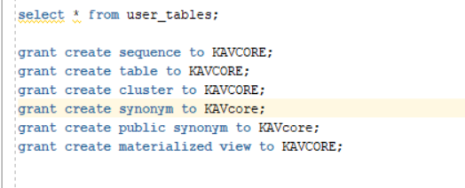
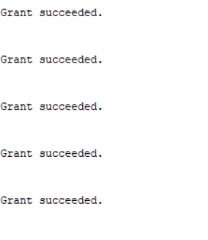

- Создайте временную таблицу, добавьте в нее данные и продемонстрируйте, как долго они хранятся. Поясните особенности работы с временными таблицами.
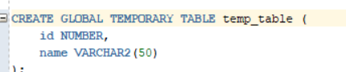
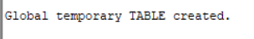
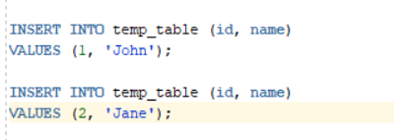
Особенностью временных таблиц в Oracle является то, что они хранят данные только на время сессии. Это означает, что данные, добавленные в таблицу в рамках одной сессии, будут доступны только в этой сессии, а в другой сессии таблица будет пустой. При завершении сессии все данные в таблице будут автоматически удалены.
- Создайте последовательность S1 (SEQUENCE), со следующими характеристиками: начальное значение 1000; приращение 10; нет минимального значения; нет максимального значения; не циклическая; значения не кэшируются в памяти; хронология значений не гарантируется. Получите несколько значений последовательности. Получите текущее значение последовательности.
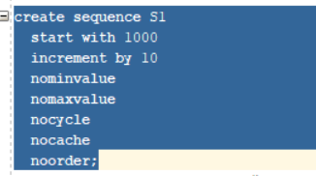

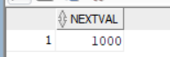
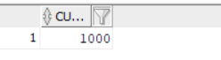

- Создайте последовательность S2 (SEQUENCE), со следующими характеристиками: начальное значение 10; приращение 10; максимальное значение 100; не циклическую. Получите все значения последовательности. Попытайтесь получить значение, выходящее за максимальное значение.
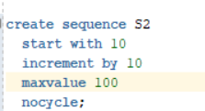
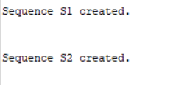
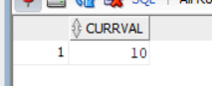
- Создайте последовательность S3 (SEQUENCE), со следующими характеристиками: начальное значение 10; приращение -10; минимальное значение -100; не циклическую; гарантирующую хронологию значений. Получите все значения последовательности. Попытайтесь получить значение, меньше минимального значения.
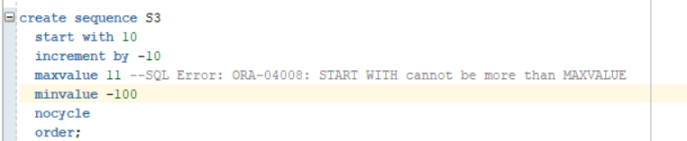
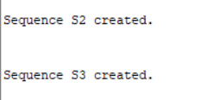
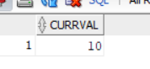

- Создайте последовательность S4 (SEQUENCE), со следующими характеристиками: начальное значение 1; приращение 1; минимальное значение 10; циклическая; кэшируется в памяти 5 значений; хронология значений не гарантируется. Продемонстрируйте цикличность генерации значений последовательностью S4.
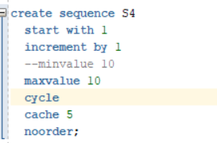
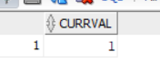
- Получите список всех последовательностей в словаре базы данных, владельцем которых является пользователь XXX.
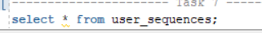
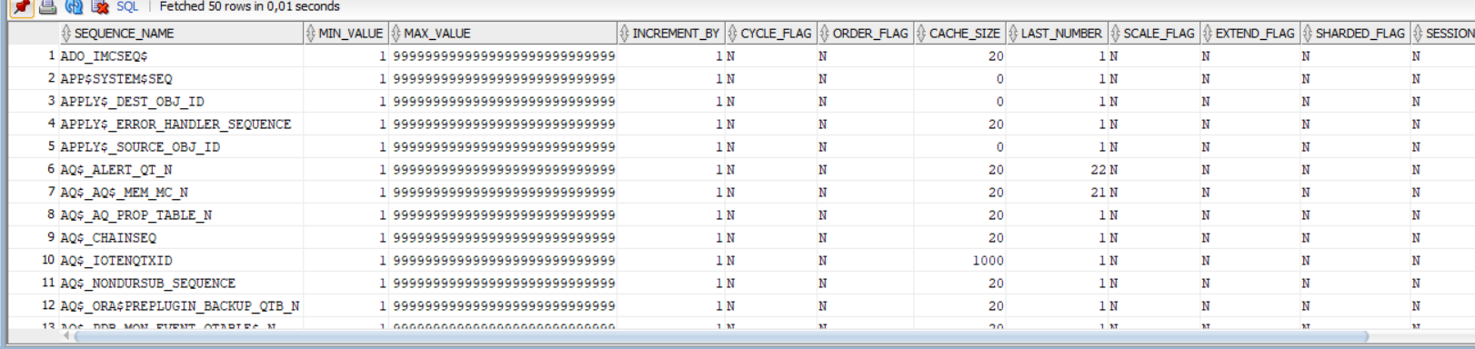
- Создайте таблицу T1, имеющую столбцы N1, N2, N3, N4, типа NUMBER (20), кэшируемую и расположенную в буферном пуле KEEP. С помощью оператора INSERT добавьте 7 строк, вводимое значение для столбцов должно формироваться с помощью последовательностей S1, S2, S3, S4.
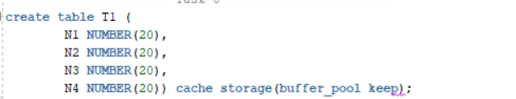
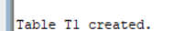
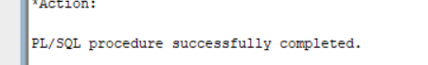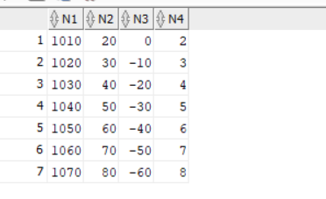
- Создайте кластер ABC, имеющий hash-тип (размер 200) и содержащий 2 поля: X (NUMBER (10)), V (VARCHAR2(12)).
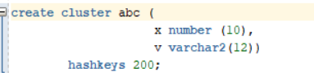
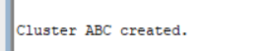
- Создайте таблицу A, имеющую столбцы XA (NUMBER (10)) и VA (VARCHAR2(12)), принадлежащие кластеру ABC, а также еще один произвольный столбец.
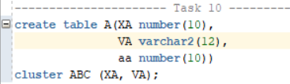
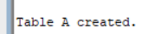
- Создайте таблицу B, имеющую столбцы XB (NUMBER (10)) и VB (VARCHAR2(12)), принадлежащие кластеру ABC, а также еще один произвольный столбец.
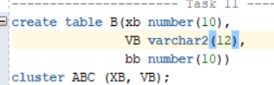
- Создайте таблицу С, имеющую столбцы XС (NUMBER (10)) и VС (VARCHAR2(12)), принадлежащие кластеру ABC, а также еще один произвольный столбец.
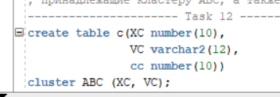
- Найдите созданные таблицы и кластер в представлениях словаря Oracle.
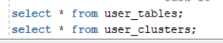
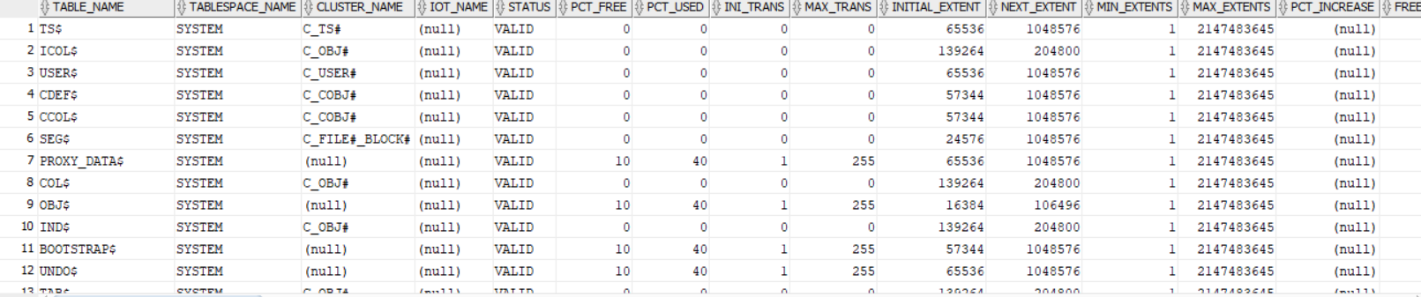
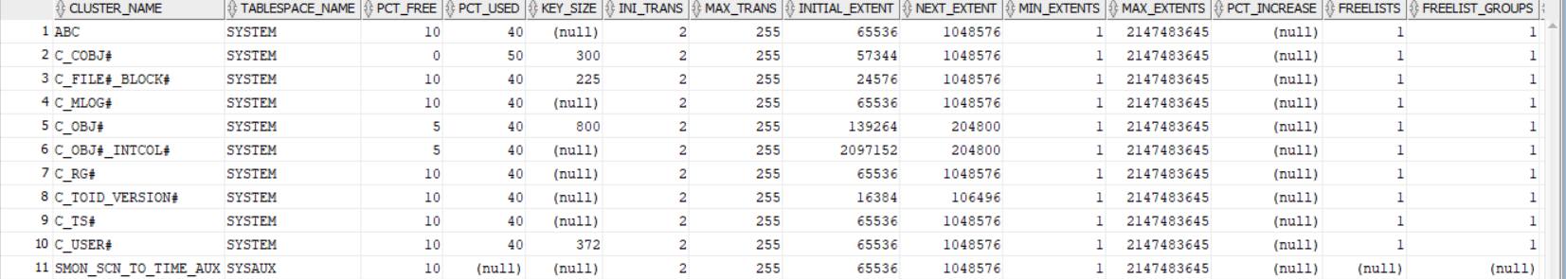
- Создайте частный синоним для таблицы XXX.С и продемонстрируйте его применение.

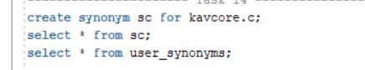
- Создайте публичный синоним для таблицы XXX.B и продемонстрируйте его применение.
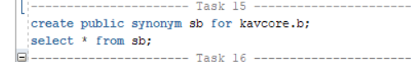
- Создайте две произвольные таблицы A и B (с первичным и внешним ключами), заполните их данными, создайте представление V1, основанное на SELECT... FOR A inner join B. Продемонстрируйте его работоспособность.
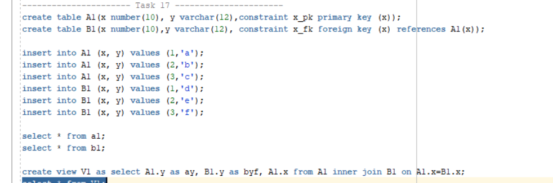
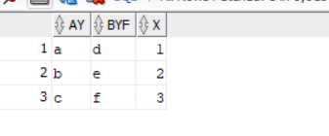

- На основе таблиц A и B создайте материализованное представление MV_XXX, которое имеет периодичность обновления 2 минуты. Продемонстрируйте его работоспособность.
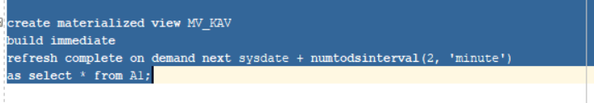
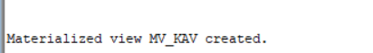
- Создайте c по схеме USER1-USER2 для подключения к другой базе данных (если ваша БД находится на сервере ORA12W, то надо подключаться к БД на сервере ORA12D, если вы работаете на своем сервере, то договоритесь с кем-то из группы).

- Продемонстрируйте выполнение операторов SELECT, INSERT, UPDATE, DELETE, вызов процедур и функций с объектами удаленного сервера.

Ответьте на следующие вопросы

- Что такое последовательность?
- Перечислите основные параметры последовательности.
- Какие привилегии необходимы для создания и удаления последовательности?
- Что такое кластер?
- Что означает параметр hash?
- Какие привилегии необходимы для создания и удаления кластера?
- Что такое синоним?
- Чем отличается публичный синоним от частного синонима?
- Что такое материализованное представление?
- Чем отличается материализованное представление от обыкновенного представления?
- Что такое DBlink?
- Какие виды DBlink вы знаете?
- Поясните, чем отличается public DBlink от обычного.
- Какие привилегии необходимы для создания и удаления DBlink?

